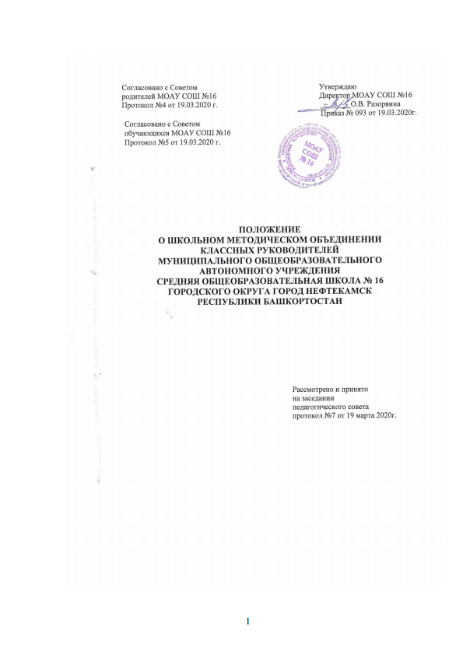

1. Общие положения.
1.1.Методическое объединение классных руководителей муниципального общеобразовательного автономного учреждения средняя общеобразовательная школа № 16 (далее МОАУ СОШ № 16) – структурное подразделение внутришкольной системы управления воспитательным процессом, координирующее научно-методическую и организационную работу классных руководителей классов, в которых обучаются и воспитываются обучающиеся определенной возрастной группы.
1.2.Методические объединения создаются, реорганизуются, ликвидируются директором МОАУ СОШ № 16 по представлению заместителя директора по воспитательной работе.
1.3.Методическое объединение классных руководителей непосредственно подчиняется заместителю директора по воспитательной работе.
1.4.Методическое объединение в своей деятельности соблюдает:
- Конвенцию ООН о правах ребенка.
- Конституцию и законы РФ.
- Указы президента РФ и РБ.
- Устав школы, приказы директора МОАУ СОШ № 16

2. Основные задачи ШМО классных руководителей.
  - Повышение теоретического, научно-методического уровня подготовки классных руководителей МОАУ СОШ № 16 по вопросам психологии и педагогики воспитательной работы.
  - Обеспечение выполнения единых принципов воспитания.
  - Вооружение классных руководителей МОАУ СОШ № 16 современными воспитательными технологиями и знанием современных форм и методов работы.
  - Координирование планирования, организации и педагогического анализа воспитательных мероприятий классных коллективов.
  - Изучение, обобщение и использование в практике передового опыта работы классных руководителей МОАУ СОШ №16
  - Содействие становлению и развитию системы воспитательной работы классных коллективов.

3. Функции ШМО классных руководителей.
3.1. Организует коллективное планирование и коллективный анализ жизнедеятельности классных коллективов.
3.2 Координирует воспитательную деятельность классных коллективов и организует взаимодействие в педагогическом процессе.
3.3 Вырабатывает и регулярно корректирует принципы воспитания и социализации обучающихся.
3.4 Организует изучение и освоение классными руководителями современных технологий воспитания, форм, методов воспитательной работы.
3.5 Обсуждает социально- педагогические программы классных руководителей и творческих групп педагогов, материалы обобщения передового педагогического опыта работы классных руководителей.
3.6 Оценивает работу членов объединения, ходатайствует перед администрацией школы о поощрении лучших классных руководителей.

4. Основные направления деятельности:
  - . Анализ результатов уровня воспитанности классных коллективов и в целом школьного коллектива;
  - . Участие в разработке планов воспитательной работы и классе;
  - . Разработка интегрированных программ по изучаемым предметам и воспитательным аспектам обучения;
  - . Проведение открытых классных часов и внеклассных мероприятий;
  - . Контроль за качеством проведения классных часов;
  - . Подготовка и обсуждение докладов по вопросам методики организации работы классного руководителя;
  - . Рассмотрение вопросов организации и участия классного коллектива в мероприятиях МОАУ СОШ № 16 и города;
  - . Организация и проведение педагогических экспериментов по поиску и внедрению новых технологий воспитания;
  - . Взаимное посещение мероприятий внутри методического объединения с целью обмена опытом и совершенствования методики;
  - . Выбор и организация работы наставников с начинающими классными руководителями;
  - . Подготовка классного руководителя к конкурсу «Самый классный классный».

5. Функциональные обязанности руководителя ШМО классных руководителей МОАУ СОШ № 16.
5.1. Руководитель ШМО классных руководителей:
отвечает:
– за планирование, подготовку, проведение и анализ деятельности ШМО;
– за пополнение «методической копилки классного руководителя»;
– за своевременное составление документации о работе ШМО и проведенных мероприятиях;
совместно с заместителем директора по воспитательной работы и заместителем директора по учебной работе :
– за соблюдение принципов организации воспитательной работы;
– за выполнением классными руководителями их функциональных обязанностей;
– за повышение научно-методического уровня воспитательной работы;
– за совершенствование психолого-педагогической подготовки классных руководителей;
5.2. организует:
– взаимодействие классных руководителей – членов ШМО между собой и другими подразделениями школы;
– открытые мероприятия, семинары, конференции, заседания ШМО;
– изучение, обобщение и использование в практике передового педагогического опыта работы классных руководителей;
– консультации по вопросам воспитательной работы классных руководителей;
5.3. координирует планирование, организацию и педагогический анализ воспитательных мероприятий классных коллективов;
5.4. содействует становлению и развитию системы воспитательной работы классных коллективов;

6. Делопроизводство
6.1. Анализ работы методического объединения классных руководителей за прошлый учебный год.
6.2. Годовой план работы методического объединения классных руководителей.
6.3. Протоколы заседаний методического объединения классных руководителей.

7. Срок действия данного положения.
7.1. Настоящее Положение вступает в силу с момента его утверждения приказом директора МОАУ СОШ №16 и действует до его отмены в установленном порядке.

